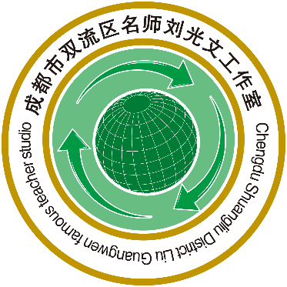

**双流区名师刘光文工作室**

**送教简报**

**2022年05月**

**双流区名师刘光文工作室简报**

**2021-2022 年度第28期**

**主 管：**双流区教育局

双流区教科院名师工作管理办

**主 办：**双流区名师刘光文工作室

**主 编：**刘光文

**副主编：**黄 瑞 赵丽平

**编 委：**张清桂 马 婷 曾燕芸 黄 瑞 唐以利

张平健 杨宛芸 黄 玲 罗 丹 何博汶 杨鸿麟 赵丽平 刘家旭 雷 涛

**本期编辑：**马 婷

789595042



http://www.slypzx.com

四川省成都市双流区彭镇

双楠大道下段 888 号

目录

**01 研修活动方案**

✬双流区名师刘光文工作室活动方案（2022年总第3次5月第2次）...............4

**02 研修简讯**

✬基于单元教学设计理念的初中地理教学实践研究.............................................5

**03 课堂观察与思考**

✬学生学习维度（刘家旭）................................................................................11

✬教师教学维度（马婷、罗丹）.........................................................................11

✬课程性质维度（张平健、杨宛芸、雷涛、黄瑞、刘家旭、何博汶、曾燕芸）......13

**04 学科教学设计**

✬“巴西”单元教学设计（黄玲）.........................................................................24

✬“巴西”课时教学设计（黄玲）.............................................................................24

**05 学历案设计**

✬“巴西”学历案（黄玲）........................................................................................30

✬“巴西”学历案（冉宇晨）...............................................................................34

**06 专题分享**

✬ 论文阅读分享（刘家旭）................................................................................36

双流区名师刘光文工作室活动方案

（2022年总第3次5月第2次）

一、活动主题

基于单元教学设计理念的初中地理教学实践研究

二、活动时间及形式

1.时间：2022年5月27日（周五）上午8:50—12:30

2.地点与形式：双流区教科院附属学校 线下

三、参与人员

名教师刘光文工作室导师、全体学员、国培班老师

四、活动准备

两位献课教师的课时准备——授课PPT、单元教学设计（纸质档）、课时教学设计（纸质档）、学历案（纸质档）

1. 活动流程

活动主持：刘家旭

|  |  |  |
| --- | --- | --- |
| 时间 | 具体安排 | 负责人员 |
| 8:50-9:20 | 匡世国校长介绍学校情况 |  |
| 9:25-10:05 | 冉宇晨老师授课 | 冉宇晨 |
| 10:15-10:55 | 黄玲老师授课 | 黄玲 |
| 11:10-11:40 | 分小组讨论并进行评课 | 小组成员 |
| 11:40-11:50 | 国培班老师提建议 | 国培班老师 |
| 11:50-12:10 | 论文解读分享 | 刘家旭 |
| 12:10-12:30 | 导师点评 | 刘光文 |

六、人员安排

主持：刘家旭 照相+简报：马婷 网页：何博汶 档案：马婷

七、注意事项

1.请工作室成员提前做好工作安排，准时参加活动。

2.承担活动的学员积极准备。

3.为保证研讨质量，请各学员做好“温故知新”，提前做好理论知识的储备。

成都市双流区名教师刘光文工作室

2022年5月27日

**简 报**

基于单元教学设计理念的初中地理教学

实践研究

**——双流区名师刘光文工作室第二十八次研修活动**

2022年5月27日，双流区名师刘光文工作室第二十八次集体研修暨本学期第三次送教活动在双流区教科院附属学校举行，双流区教科院附属学校是一所采取 “政府主导、国企参管、学校自主”模式管理的新体制学校。匡世国校长在活动开始之前，为我们介绍了学校“大美教育，从心开始”的办学理念，建校短短一年时间，收获了累累硕果。本次研修活动由工作室学员刘家旭主持。双流区教科院附属学校冉宇晨老师与双流中学九江实验学校黄玲老师围绕着“基于单元教学设计理念的初中地理教学实践研究”主题，以七年级区域地理教学中“巴西”一节为课题进行同课异构，两位老师认真准备，呈现出了两堂精彩的示范课。工作室全体成员基于“教学评一致性”理论，以单元教学设计为核心，根据《课堂观察框架与工具》进行不同维度评课、交流；此次送教活动还邀请到国培班里来自四川各地的多位优秀地理教师参与指导，国培老师针对两堂课，肯定了冉老师与黄老师的课堂，同时也结合自身丰富的教学经验给两位老师提出了建议。刘家旭老师根据对李春艳老师论文《中学地理“概念为本”教学的内涵与策略》的学习，结合本次主题与课例，给大家进行论文分享。

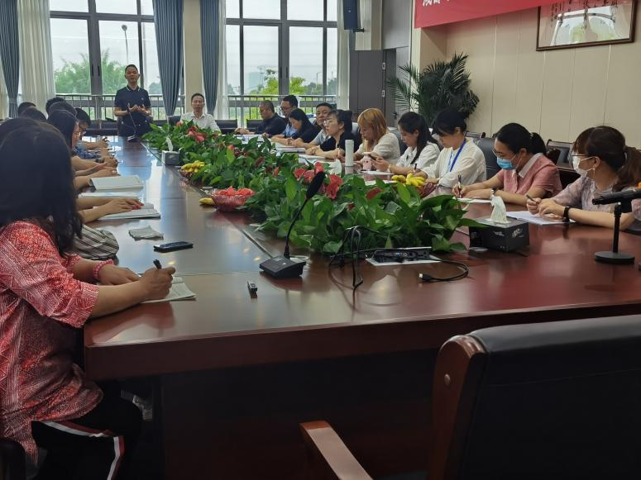

国培班老师、全体成员参与活动

针对此次送教活动，国培班里来自四川各地的优秀地理教师，全程进行了参与。他们表示工作室活动丰富、扎实，参与本次活动后收获满满。并对两位年轻老师的课堂表示了肯定，两位老师整体的教学设计和课堂组织都具有年轻老师应有的新意与活泼积极的特征；同时也根据自己的教学经验，为两位年轻老师提出了建议，希望年轻教师在发挥自己特长时，也要注意细节方面的问题，首先课堂导入的方式可以更加直观，一下就抓住学生的视线，更加具有吸引力。在小组讨论的环节，不要为了讨论而讨论，可以适当的改变讨论的方式，比如由讨论改为辩论，使讨论更加有效。

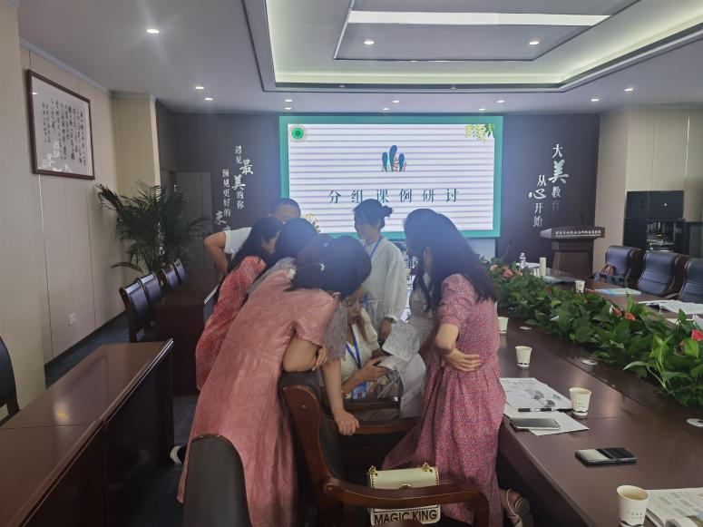

国培班老师进行讨论、交流

工作室导师刘光文结合课例和专题分享进行点评、指导，他首先对国培班老师的到来表示了热烈的欢迎；其次针对本次活动，提醒学员要注重对新版初、高中课程标准的课程性质进行分析，他展示了义务教育地理课程标准（2022年版），他表示大家在阅读课程标准时，十分注重对教学内容的分析，但会忽略对整体课程设置的思想和课程目标的分析。提醒大家在对课程标准进行分析时，要关注到课程整体的分析，课标中针对这一方面的相关内容，需要大家用心去揣摩和思考。同时他针对两堂课提出，冉老师在教学设计中思维可视化以及材料的准备是课堂中的亮点，对学情的把握、单元的设计和目标叙写是两位老师需要进一步思考。

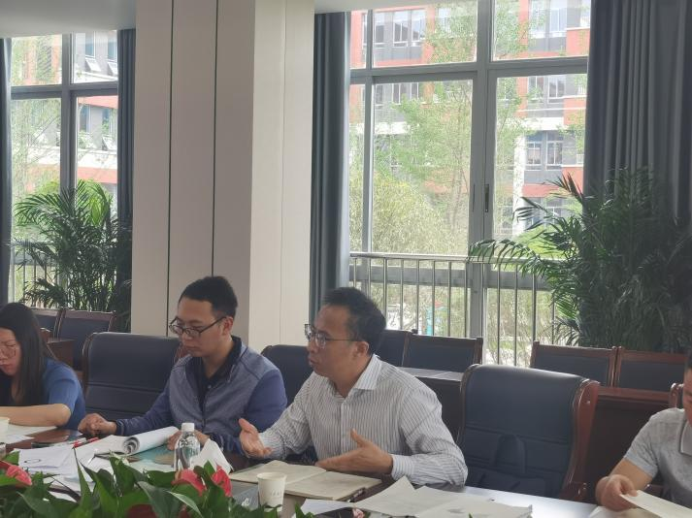

导师点评、总结

光文导师指出，《普通高中地理课程标准（2017年版）》中明确指出：“重视以学科大概念为核心，使课程内容结构化，以主题为引领，使课程内容情境化，促进学科核心素养的落实。”2022年新出台的义务教育课程标准中也明确提出基于“三有”培养目标下地理课程所培养的学科核心素养与高中地理核心素养一致，进一步提出了基于素养培养的“大单元教学”模型，确定大观念、大问题、大项目和大任务。从教学实践来看，传统以课时为单位的碎片化教学方式，学生在知识体系构建上缺乏整体性、系统性、结构性，单元教学的实质是将学习内容划分成各个课程单元进行教学活动。“课程单元”，即有目标、有计划、有指导的学习单元。课程单元是对知识、问题、技能、情境、活动、评价等进行组织或结构化所形成的“一个完整的学习事件”，一个学习单位，更具整体性、系统性和结构性。

本期工作室研修活动中，全体学员通过观摩示范课与聆听导师指导，形成了以下几点感悟：

**一、立足于大概念，确定单元主题**

学科大概念是抽象出来的、能反映学科本质、处于更高层次、居于学科中心地位的具有较为广泛的适用性和解释力的原理、思想和方法。要以单元核心概念为起点，向下层次分解概念，用以具体教学，在具体教学中逐步向上生成具有迁移能力的大概念。在引导学生逐步构建大概念的过程中，学生可以自主构建知识结构。

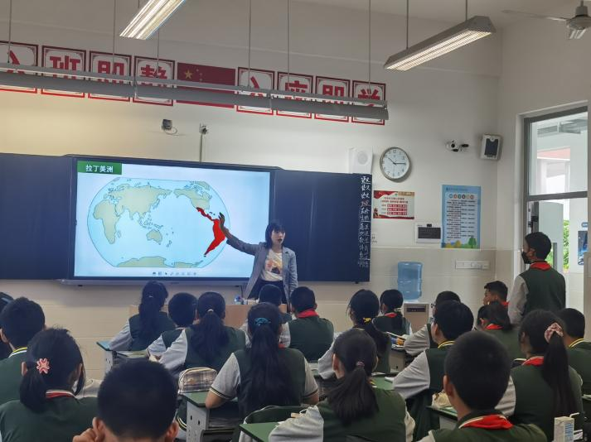

黄玲老师《巴西》示范课

黄玲老师的教学设计，着眼于区域地理内容学习的特性，围绕七条新版初中地理课程标准，对学习的内容进行整合，以巴西为主题串联起整个单元教学，在整体的教学设计上更加具有整体性。而冉老师更多的着眼于课时教学内容的设计，单元设计体现不足。

1. **围绕课程标准，规范目标叙写**

课堂教学目标是教学设计的起点和课堂教学活动得以有效开展的关键因素，课堂教学目标的科学合理性，直接决定着深度学习能否发生，进而影响学生的课堂学习效果。设计好具体、可操作的课堂教学目标，并在课堂中灵活运行，是落实课程目标、促进学生有效学习的关键。学习目标的设计包括：行为主体（学生）+行为条件+行为动词+行为程度。

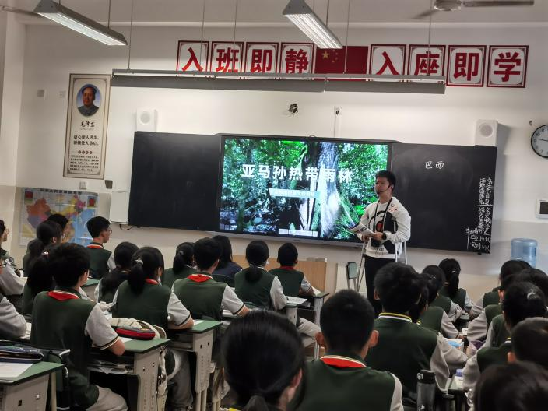

冉宇晨老师《巴西》示范课

两位老师针对本课都预设的学习目标，黄老师预设了4条学习目标，目标包含要素齐全，但值得思考的是整个单元共7条课程标准，在本节课需要完成4条课标，是否能够达成。在目标的叙写中均是在课标上加上了巴西，目标叙写需要进一步的。冉老师的学习目标呈现是1条，但囊括的要求较多，可进行进一步拆分。

1. **创设问题情境，构建思维结构**

新版课标中明确指出，落脚于地理学科核心素养的培养，需要创新培育学习方式，要创设自然、社会、生活等各类情境。同时还指出，要重视问题式教学，依据学生学习兴趣和认知水平，密切联系学生生活实际和社会现实，创设生动有趣的问题情境，促进学生综合思维的构建，实现思维可视化、结构化。

两位老师都设置了主题情境，黄老师以教材中的人物卞卡写的一封信为主题，创设真实的生活情境，冉老师以地理学中的权威杂志《自然》中巴西的热带雨林由碳源变成碳汇的文章为主题，创设学术情境。两位老师都以问题串的形式串联起整个主题情境，学生通过自主、合作探究，构建思维体系，最终都以思维导图的方式呈现，体现了思维的可视化、结构化。

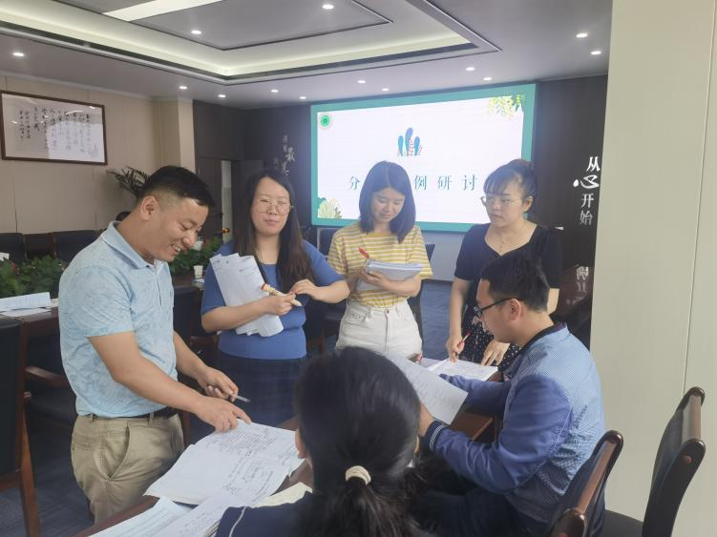

学员分小组进行讨论、分享与交流

**四、充分考虑学情，提升教与学匹配**

学生作为学习的主体，教师在进行教学设计时进行充分的学情 分析，是课堂教学设计的重要环节和内容，是践行“以生为本”教育 理念的需要；是找准课堂教学的知识、能力及核心素养培养的起点，充分实现因材施教教学原则的必须；是让传统教学设计变为“以学定教、先学后教、顺学而教、当堂达标”新时代教学设计的脚手架；是满足学生的学习需求，提高课堂有效性的重要手段。

黄老师在进行教学设计时，从已有知识、已有方法、知识障碍、能力障碍和学生差异五个方面进行了学情分析，综合考虑学生知识层面与能力层面的情况，进行教学设计，实际课堂的生成过程中，学习目标的达成度相对较高。冉老师创设的学术情境很有趣，引发学生的学习兴趣，但在情境中出现了较多的专业词汇，对于初一的学生来说，过于专业的术语会存在理解上的难度，反而为学生的学习多出了一些障碍，因此教学中须密切关注学生，从学生学情出发，综合考虑其学习层面和能力层面的相关情况，选取恰当的情境和适宜的难度进行。

附件1：学员课堂观察和思考

**一、学生学习维度**

**在学生准备角度：**刘家旭学员表示，两节课分别在两个班级进行，上课前学生准备工作仅为拿出地理书、准备好教师发放的学历案，仅有3到4人可以做到课前翻看教材中本节课所学要学习的内容。在学生对学习目标的熟悉程度来看，黄老师通过设计学生齐读学习目标的方式，可以让学生基本了解本节课所需学习的内容，冉老师在这个方面有所欠缺。

**在学生倾听角度：**刘家旭学员表示，两节课堂中，学生均能够认证听取教师讲解，但在辅助行为上有所差异，冉老师的课堂中，大多数学生能够通过勾画教材、学历案信息进行辅助学习，黄老师的课堂中学生较少存在辅助行为。在自主学习方面，两节课中90%学生能够参与课堂问题的有效讨论，问题讨论有效且深入。

**在学生互动角度：**刘家旭学员表示，冉老师的课堂中，学生主动发言7人次，教师抽查3人次，学生举手8人次；黄老师的课堂中学生主动发言4人次，教师抽查有2人次，学生举手有7人次。两节课均反映出学生较高的学习热情。

**二、教师教学维度**

**在教学环节上：**罗丹学员表示，本堂课的站位比较高，从《自然杂志》中的一篇论文中的“碳汇”和“碳源”出发，统领整堂教学，思路清晰，逻辑清楚。从巴西热带雨林的变化出发：“为什么巴西热带雨林会变成碳汇”、“如何变成碳源”、“有何危害”着手。但是正是由于较高的站位，对于初中学生的学情把握不到位，学生对于这个杂志，论文等东西，完全处于模糊的状态，有可能让学生不能很好的融入到后面的课堂中。学习目标是《巴西》这一节的最后一个学习目标；整堂课堂中，老师讲解稍微显多，但是主体还是用问题驱动教学，对于学生的读图思考能力的培养略显突出。教师在语言上也是不快不慢，咬字清晰，关注了学生的上课状态。但是对于本堂课的整体达成情况，没有达到预期目标，本堂课设置内容太多，导致后面并没有完成。所以建议本堂课可以向下，更接地气一些，用一些生动可视化的教学素材，教学效果要好很多。

本堂课关注的是《巴西》这一节的前4个学习目标，虽然较多，但是课堂上基本完成。整堂课的亮点是以巴西的朋友卞卡写给小明的信为主线，了解巴西的地理位置、人口、文化农业与经济的关系。本堂课由于知识点之间呈现并列关系，逻辑性与连贯性稍显欠缺。但是教师使用了较多的视频与图片，让学生在视觉上受到了冲击，也可以使学生对于本堂课的内容加深。还有一点是，本堂课的最后一个问题是“自然特征与农业的关系”，整堂课看下来只能算是自然地理环境对农业的影响，还谈不上关系，所以在此可以作一定的修改。除此以外，整堂课，教师和学生相处得比较和谐，比较轻松、活泼，氛围较好。

马婷学员观察到，两位同学都依据课程标准预设了课堂的学习目标，对教材资源进行了整合，在运用教材提供的基础性概念的基础上，黄玲同学创设生活类情境，更贴近学生生活。冉老师创设学术情境，提升学生思考问题的科学性和严谨性。两位老师创设的情境都是“一境到底”提升学生的学习兴趣，引发学生的深度学习，两堂课在学生活动的环节都以独立思考、合作探究的方式进行，但在展示上更多的是抽取单个学生与教师一问一答，缺乏学生的整体展现以及生生互评。

**在呈现上：**马婷学员观察到，在开课前，黄玲同学在PPT上给学生呈现出了学习目标，并让学生进行了齐声朗读。冉老师虽然在学案上呈现了学习目标，但没有提醒学生仔细阅读，明晰本节课的目标。

**在对话方面：**马婷学员观察到，两位同学都是在同一情境的学习中，黄玲同学创设的“卞卡的信”更贴近生活，冉老师的情境创设更加偏学术情境。在情境中设计问题串，学生通过独立思考、合作探究、的方式去解决问题。学生展示与生生互评体现较弱。

**在指导上：**马婷学员观察到，在学生进行独立思考和合作探究中，冉老师因为脚受伤，无法进行巡视，但一直提醒学生注意阅读材料的方法，也在小组合作探究时对就近小组进行指导。黄老师巡视教室，并进行相应的指导和点评。

**三、课程性质维度**

**在目标预设上，**黄瑞学员表示学生是通过概念来构建它们的知识结构的，把握住一节课教学当中的核心概念。教师需要向下分解融入具体情境中的小概念，向上生成有更强迁移力的大概念。比如两位老师聚焦的是“巴西的地理概况与环境保护”，通过初高中课程标准的解读，找出其核心概念并对相关核心概念进行说明，深化学生对“自然地理环境与人类活动关系”的认识，并在此基础上结合高考或会考考情、教学内容实际分析，进行单元学习目标的设计包括【行为主体（学生）+行为条件+行为动词+行为程度】，并分解到各个课时，结合学生学情实际生成课时目标，各个目标之间存在着进阶关系。而实际中的冉老师未提供教学设计，以上工作开展情况不清楚明确。同时学习目标未分解，实可分解为3项目标；而黄老师提供的教学设计并未列出基于课程标准解读形成的核心概念及其分解概念，使得单元目标生成路径不清晰明朗。在目标设计中对目标分解较为标准，语言表述较为规范，目标编排进阶总体把握良好。

曾燕芸老师表示，第一堂课冉老师预设的学习目标只有一点：通过探究巴西热带雨林的现状，能够说出热带雨林的环境效益和经济效益，说明巴西开发雨林过程中出现的问题，结合实例举出保护雨林的措施。结合后面的三个评价任务，该目标其实是可以分解为三个具体目标的。第二堂课黄玲老师预设的学习目标中的第三个学习目标“分析巴西自然环境与农业之间的关系”，结合实际的教学内容应该将该目标改为“说明巴西自然环境对农业的影响”。

杨宛芸老师表示，通过探究巴西热带雨林的现状，能够说出热带雨林的环境效益和经济效益，说明巴西开发雨林过程中出现的问题，结合实例举出保护雨林的措施。那么这个学习目标其实可以分为三点分别与后面的三个评价任务相对应，这是需要改进的地方。

张平健学员表示，围绕教学目标，从认识碳汇导入到探源碳汇—分析碳源—再回碳汇过程，整个过程设计清晰，逻辑清楚，并利用自然杂志引起同学的好奇，利用跨学科知识，帮助学生认识清楚植物作用的本质，加深对知识的理解，培养了学生的学科核心素养。

建议：总体上学学目标比较单一，指向不明确，因此建议可以对学习目标进行合理的分解，如1.结合实例，说出森林的经济效益和环境效益，2.结合实例，说出森林破坏的原因和危害，3.结合实例，说明森林保护的措施。

黄玲老师根据课程标准，从区域的位置到人文环境认识做了5个学习目标，目标比较详细且具有层次和进阶。教学中依据教材内容是，以卞卡的一封来信为情境，贯穿整个教学过程来设计学习资料和探讨问题，引导学生思考、讨论。培养学生的分析问题和解决问题的能力。

建议：1.在教学过程中注意知识的结构化，如分析了拉丁美洲的的位置后，可以对位置的描述方式进行结构化，然后再迁移用到巴西位置分析，体现出联想与结构，运用与迁移的深度学习。2.关于巴西人种与文化历史有关。是属于一种事实性知识。我们可以通过巴西的人文视频导入，从巴西的历史入手，很容易得出巴西是一个人种的大熔炉，文化多元化的人文特征，因此在教学过程中，我们应该把教育的重点放在巴西的经济与地理环境的关系，也就是巴西的工、农业与地理环境的关系。以此从总体上厘清巴西的经济发展状况以及在国际社会当中的地位。同时在整个国际社会中，巴西、印度和中国都有很多相似的地方，我们在进行巴西知识学习过程中，其实就是为了掌握好一种学习国家的方法。因此我们在课堂中还可以类比或比较的方式，来与中国、印度进行对比，明确之间的差异，达到知识的迁移和运用以及能力的提升。

何博汶同学表示，冉老师本节课聚焦亚马孙热带雨林设置了一个学习目标，即“通过探究巴西热带雨林的现状，能够说出热带雨林的环境效益和经济效益，说明巴西开发雨林过程中出现的问题，结合实例举出保护雨林的措施。”，本条目标的表述较为笼统，不够清晰规范。建议修改为：1.结合图文材料，说出亚马孙热带雨林的环境效益和经济效益。2.结合资料，说明亚马孙热带雨林开发过程中的问题及原因。3. 结合材料，列举保护亚马孙热带雨林的措施。黄玲老师本节课预设三个学习目标，与对应的课程标准、教材相符，知识内容和认知能力方面表述清楚，线索清晰，层层递进，符合学生建构知识逻辑的过程。但学习目标3建议改为“分析巴西自然环境对农业的影响”。而学习目标4本课时内容体现的不充分，可以删除。

刘家旭学员表示，黄老师的《巴西》为第一课时，教学内容为认识巴西的人文、自然地理特征，教学目标的叙写规范，通过活动设计预设了相关视屏、知识框架等内容。但从教学评一致性的角度进行分析，则存在两个方面的问题，第一，教学目标三中行为动词为“分析”，但教学中所用时间较短，未起到分析的引导作用；第二，教学目标与评价任务中有的条目，在学生学习的学历案中却未能体现。

**在课程内容与实施方面，**黄瑞学员学习活动是实现学习目标的具体载体和充分证据，简单的学习活动不能承载素养导向的学习目标。因此，活动中核心任务的推进应立足真实情境进行设计，只有核心任务具备了真实性与挑战性，才能胜任深入学习的需要，同时核心任务开展务必注意激发学生的自我系统，否则前面说的皆难以实现，学习亦难以真正落实。在冉老师的课堂中，教学设想为——基于2021年《自然》杂志发表的关于“亚马孙雨林的部分地区开始从碳汇变为碳源”一文，创设学习探究情境，设置亚马孙从碳汇—碳源—碳汇的核心任务，提出“雨林有什么好处—雨林存在什么问题—为什么存在问题—有什么危害—该怎么解决”等系列问题，针对活动中的数据采用了柱状图等数据可视化形式促进理解，并在最后的学后反思环节再次回构梳理思路，引发学生深度思考，从而达成目标；黄老师的课堂中，教学设想为——以“卞卡的来信”和“给卞卡的回信”创设生活实践情境，设置了巴西的地理位置—人种与文化—自然特征与农业的核心任务，在活动中多次通过视频和图片等形象的手段帮助学生有效认识巴西，感受狂欢节文化，体验地理环境对人类活动的影响。其情境创设完整且贯穿课堂的始终，形成了较好的情境闭环设计。

曾燕芸老师表示，第一堂课冉老师的教学内容主要设计了四个方面的问题，从“现象—原因—影响—措施”，体现了问题驱动教学，同时也体现了“通过地理现象，发现地理问题并解决地理问题”的思想。但冉老师本堂课的课堂容量较大，第三和第四个问题基本上是未完成的。而黄玲老师的课堂容量则较适合该班学生，基本完成了本堂课的教学任务。在实施方面，两位上课老师都预设了讲授法、互动探究法、分小组讨论法等教学方法。且两位老师都注重了情境的创设，第一堂课冉老师创设的情境明线是：“碳汇”和“碳源”，暗线则是：巴西热带雨林的开发和保护。第二堂课黄玲老师创设的情境为生活实践类情境，以一封信贯穿课堂的始终，并且通过“卞卡的来信”和“给卞卡的回信”进行了情境的闭环设计。

杨宛芸老师表示，冉老师的课一共分为了三个部分，第一个部分是结合材料说出巴西热带雨林曾经为什么是“碳汇”？基本上学生能够通过图片和材料的文字能够总结出碳汇的原因，第二个结合材料说出巴西开发热带过程中出现的问题及原因及它对环境产生的影响，基本上学生通过结合材料和小组合作的方式能够说出来。第三个是结合巴西和亚马逊热带雨林的实际情况，谈谈如何正确的开发和保护雨林。对于这一问题冉老师采取小组讨论和展示的方式，活动积极性比较高，整堂课逻辑性比较强，思维结构也很紧密，这个课最大的亮点就是它用论文《自然》来贯穿全课，思路清晰，逻辑非常的清楚。最后的学习反思，通过现象然后探究原因，进而追寻影响，最后提出措施，这体现了学习的进阶，从低阶现象到高阶知识的整合。冉老师的课始终是以课程理解力为目标，将课程资源开发得较为到位，问题驱动从现象-原因-影响-措施。可视化技术运用和材料活动的运用都比较到位，对学生的表达能力培养上也很上心。黄老师的课主要分为四个方面，第一个是根据世界地图和巴西地图引导学生认识拉丁美洲，并且找出巴西的地理位置。基本上学生能够说出巴西的半球位置，经纬度位置，最后在老师的提示下也能够说出巴西的海陆位置。第二个是以卞卡的来信照片引出巴西的人种构成特点，通过图片及数据材料引导学生得出巴西最显著的人口特征。狂欢节、桑巴舞、足球等特色文化，并引导学生尝试分析其文化多元的原因，基本上学生能够说出来，尤其是男生比较热爱足球。第四个是以卞卡的来信作为过渡，引出巴西的创汇产品，进而引导学生反推巴西的主要农作物在结合巴西农作物的分布图、巴西地形图以及巴西气候的分布图，让学生找出巴西农作物分布的地形区，并且结合农作物的生长习性，通过小组合作探究的方式。分析巴西农业发展的优势条件，第二个是根据以上的分析，再给出巴西创汇产品的出口数据，引导学生思考巴西农业对其经济发展的杰出贡献。黄老师的课最大的亮点就是很好的结合了教材。

雷涛同学表示，冉老师的问题情境主要是基于《自然》杂志中的雨林“碳汇”和“碳源”的转变进行导入，这种学术性较强的学习探究情境学习与学生的生活体验距离较远，不容易带动大部分学生的探索积极性，可以从比较有冲击力的视频短片入手，引出热带雨林的破坏与保护这一主题。黄老师以“卞卡来信”为主题情境，情境贯穿始终，使得看似没有密切联系的不同知识板块能够有机融合，在课堂最后有以回信的形式很好地回扣主题，又能够对课堂内容进行总结。在课堂探究活动的开展上，在两节课中，两位老师都设置了问题链，让学生进行探究，但是互动探究的深度和广度、问题的生成与解答方面还可以进一步地完善。比如，学生在回答的时候，对“东西半球”的划分产生了疑问、学生对地理位置的描述还不够清楚、学生对巴西地形分区的掌握度还不够好，等。为了提高学生的课堂参与度，教师还可以设置一些开放性的问题，让学生进行辩论。

张平健学员表示，利用碳汇探源前端学术词语开发教学资源，创设学习情境，引导学生思考，分析森林的作用破坏的原因及危害以及保护的措施。培养了学生。培养了学生获取信息和表达能力。同时利用图片材料素材加深了学生对与您开发保护的认识。

建议：前端的学术词语对于学生的知识和能力要求比较高。资源的开发和保护是一个长久的问题，以森林的开发与保护给学生建立一种资源的开发与保护模式，让学生学习一种资源开发利用分析更有代表性的方法。因此以巴西为例，讲述资源的开发与保护是本节课的主要目的。通过资料我们可以知道，巴西亚马孙平原森林资源丰富，经济效益和环境效益都很高。让学生先去认识亚马逊雨林的众多优点。但在效益高的巴西亚马逊地区居民的生活却很贫困，就与经济效益、环境效益高产生了认知矛盾，引发学生去思考和讨论，为什么在资源丰富的亚马孙雨林居民的生活却很贫困。我们可以采取做么方法和措施才能让这些居民脱贫致富，从认识事物—发现问题—提出问题—解决问题，引导学生进一步一步去探讨，这样更适合认识事物的一般规律，贴近学生的现状，从而调到学生学习积极性，促进学生主动学习和深度学习。

何博汶同学表示，冉老师主要围绕亚马孙热带雨林“碳源”与“碳汇”相互转换的真实情境，通过探究亚马孙热带雨林的“现象—原因—影响—措施”，逻辑链条清晰完整，利于学生构建亚马孙热带雨林的效益—热带雨林现状—热带雨林产生问题的原因—如何解决问题的思维结构体系。雨林的“碳源”与“碳汇”现象，也是目前全世界关注的重大环境问题。通过突出雨林由“碳汇”到“碳源”的转变，引发学生对破坏雨林所带来危害的足够重视，进而对保护雨林的迫切性认识深刻。黄老师以卞卡的信为主题情境，从认识巴西的地理位置，到认识巴西的人种特点及文化特征，再到分析巴西自然环境特征对农业的影响，一境到底，遵循了区域认知的一般规律。两节课教学环节清晰，学习活动紧扣学习目标，老师能根据探究活动的目的设置了不同的学生活动形式，教学活动过程流畅，很好地呈现了对问题思考的较为完整的思维流程。老师也对学生的分析进行了及时的评价，厘清了学生的一些错误认识。但两位老师的课堂评价方式均较为单一，建议增加生生互评和书面表达评价。

刘家旭学员表示，冉老师的《巴西热带雨林的开发与保护》为巴西的第二课时，学习内容方面再立足教材的基础上对教材案例进行了深度挖掘，提供了内容丰富的材料，案例内容贯穿了地理核心素养中的人地协调观，有利于学生地理核心素养的培养。但教学内容难度较大，对初一年级学生的学习并不“友好”，教学目标的叙写方面存在不规范的问题。在活动设计中，课后反思则是亮点，关注了对学生学习的指导，通过形成-影响-原因-对策的知识内容的梳理，使学生在复习知识的同时有了清晰的结构思维。

**在课程评价与目标达成度方面：**黄瑞学员观察到，冉老师教学实施中值得注意的就是由于缺乏对学情深入思考，高估了学生水平，实际中对其教学设想与教学设计，其实真正难以全部实现；黄老师的教学实施相对更接地气，虽教学情境主要采用教材资源加工，教学新意上略微欠缺，但其教学中的难易程度把握到位，真正关注了学生实际和水平，课堂目标达成度相对更好。

曾燕芸老师表示，评价任务可以检测课堂实施与教学目标的匹配程度。两位上课老师本次上课所采用的评价方式都显得较为单一。主要以老师提问，请单个同学起立口头表述的方式进行。缺少了生生互评和学生自评，同时也缺少了书面表达的评价方式。

杨宛芸表示，有一点需要改进的是黄老师对学生的评价方式比较单一，基本上都是根据材料说出或者找出信息，评价面比较窄，评价方式略显单一，比如说可以采取一些生生互评的方式方式，。另外黄老师学案的评价任务有五个，但是评价任务在学习目标当中没有体现，教学过程是有农业对巴西经济的影响，这个地方需要改进一下。

雷涛同学表示，冉老师围绕热带雨林的开发与保护设置了一个学习目标“通过探究巴西热带雨林现状，能够说出热带雨林的环境效益和经济效益，说明巴西开发雨林过程中出现的问题，结合实际列举出保护雨林的措施。”这条学习目标涵盖的内容较多，可以拆分成至少三个方面，即热带雨林的效益、热带雨林破坏的成因、保护雨林的措施三个方面。黄老师的学习目标则是基于课程标准从地理位置、人口和文化特征、农产品分布及其与自然环境的关系、农业对巴西经济发展的影响这几个方面进行说明。在目标设定上，部分目标还可以根据学情进行调整，比如“分析自然环境与农业之间的关系”可以更正为“简述自然环境对农业的影响”，最后“农业对巴西经济发展的影响”可以作为第二个课时的内容进行学习。

**在资源准备方面：**曾燕芸同学表示，第一堂课冉老师注重了对课程资源的开发，体现了从“教教材”到“用教材教”的思想的转变，冉老师对课程的理解力较高，从“碳汇”和“碳源”这样的专业名词出发来进行巴西热带雨林的开发与保护的教学，但冉老师以后应当更加注意对学情的把握，像“碳汇”、“碳源”这样的词语对于七年级学生来说可能显得难度过大。此外，本次两位老师对于视频资源的利用不够恰当和充分，在两节课一开始的导入部分，如果能通过播放一段相关的短视频作为导入，可能更加能引起七年级学生们的学习兴趣。

附件2：单元教学设计

双流区基于课程标准的学科教学设计

|  |  |  |  |  |
| --- | --- | --- | --- | --- |
| **基本信息** | | | | |
| 学 校 | 双流中学九江实验学校 | | 执教教师 | 黄玲 |
| 学 科 | 地 理 | | 学习领域/模块 | 区域地理 |
| 年 级 | 七年级 | | 教科书版本及章节 | 人教版七年级下册第九章第二节 |
| **单元教学设计** | | | | |
| **单元学习主题** | | 巴西 | | |
| **1.单元教学设计说明**  本单元教学设计基于深度学习理论主要分为四部分：单元学习主题、单元学习目标、单元学习活动、持续性学习评价。  （1）单元学习主题：本单元学习的模块为区域地理，依据以下四个方面确定本单元的学习主题为巴西。  ①课程标准：  2011年版：  ·在地图上指出某国家地理位置、领土组成和首都。  ·根据地图和其他资料概括某国家自然环境的基本特点。  ·运用地图和其他资料，联系某国家自然条件特点，简要分析该国因地制宜发展经济的实例。  ·根据地图和其他资料说出某国家的种族和人口（或民族、宗教、语言）等人文地理要素的特点。  ·举例说明某国家在自然资源开发和环境保护方面的经验、教训。  2022年版：  ·运用地图和相关资料，说出某国家的地理位置、范围、领土构成和首都。  ·运用地图和相关资料，描述某国家突出的自然地理特征。  ·运用地图和相关资料，说出某国家人文地理主要特点及其与自然环境的关系。  ·运用地图和相关资料，联系某国家的自然地理环境特点，结合实例简要分析该国因地制宜发展经济的途径。  ·运用地图和相关资料，简要分析某国家在资源开发、环境保护方面的经验和教训。  ·结合实例，简要说明一个国家对某地自然环境的改造活动对其他地方自然环境的影响。  ·结合某国家的实例，简要说明该国家与其他国家在经济社会等方面的联系及其意义。  ②教材内容：人教版七年级下册包含的学习内容是世界地理，主要有认识国家与认识地区，本单元的学习主题则属于认识国家。  ③核心素养的进阶发展：本主题设计针对七年级学生，在本单元的学习中侧重于区域认知和综合思维的培养，依据核心素养的侧重点对单元核心教学内容进行整合。  ④学生实际情况：依据所教授学生学习情况，对单元的大小、学习任务的解构程度和学习的时间安排都进行了规划。  （2）深度学习目标：基于课程标准，结合学习进阶理论，设定符合学生认知规律的单元教学目标。本单元共设定5个单元教学目标，目标层层深入，符合学生认知的进阶过程。  （3）深度学习活动：基于建构主义理论主张以学生为中心，强调学生对知识的主动探索、主动发现和对所学知识意义的主动建构，以及学习金字塔理论的有效实践——费曼学习法。结合课程标准，在基于真实情境，解决问题的思想下设计单元学习活动。  （4）持续性评估：更多的是形成性评价，贯穿学习的始终，通过评价让学生和教师始终记得学习目标是什么，并监控学习目标的达成情况。 | | | | |
| **2.单元学习目标**  单元学习目标1：说出巴西的地理位置特征。  单元学习目标2：简述巴西人种构成特点及文化特征。  单元学习目标3：分析自然环境对巴西农业生产的影响。  单元学习目标4：分析巴西农业对其经济发展的影响。  单元学习目标5：分析巴西工业对其经济发展的影响。  单元学习目标6：说明热带雨林的环境效益、巴西开发雨林过程中出现的问题，以及现在对雨林保护的措施。 | | | | |
| **3.单元整体教学结构设计（教学结构图）**  演示文稿1_01 | | | | |
| **课时教学设计** | | | | |
| **课题** | 巴西（第一课时） | | | |
| **课型** | 新授课☑ 章/单元复习课□ 专题复习课□  习题/试卷讲评课□ 学科实践活动课□ 其他□ | | | |
| **1.课程标准分析**  （1）课标摘录：  2011年版：  1.在地图上指出某国家地理位置、领土组成和首都。  2.根据地图和其他资料，概括某国家自然环境的基本特点。  3.运用地图和其他资料，联系某国家自然条件特点，简要分析该国因地制宜发展经济的实例。  4.根据地图和其他资料，说出某国家的种族和人口（或民族、宗教、语言）等人文地理要素的特点。  2022年版：  1.运用地图和相关资料，说出某国家的地理位置、范围、领土构成和首都。  2.运用地图和相关资料，描述某国家突出的自然地理特征。  3.运用地图和相关资料，说出某国家人文地理主要特点及其与自然环境的关系。  4.运用地图和相关资料，联系某国家的自然地理环境特点，结合实例简要分析该国因地制宜发展经济的途径。  （2）内容目标（学什么）：  ①巴西的地理位置；②巴西的人种构成与文化；③巴西自然特征与农业发展的关系；④巴西农业与经济的联系。  （3）认知目标：  ① 学到什么程度：行为动词“指出”，其中“指出某国家地理位置、领土组成和首都”以及行为动词“说出”，其中“说出某国家的种族和人口（或民族、宗教、语言）等人文地理要素的特点”能力要求为“了解”的水平，要求学生通过阅读地图或材料，从中获取信息，找出巴西的地理位置、巴西的人种及文化特征。行为动词“概括”，其中“概括某国家自然环境的基本特点”的能力要求则应为“理解”，通过对各自然要素的分析才能得出结论。行为动词“分析”，其中“简要分析该国因地制宜发展经济的实例”能力要求应为“理解”的基础上实现“迁移”，通过对巴西因地制宜的实例进行分析，从而学会分析其他区域因地制宜发展经济的一般方法。  ② 怎么学：行为条件为围绕巴西的地理位置、人种与文化、自然环境与农业，学生结合实际情境进行学习。 | | | | |
| 1. **教学内容分析**   本课在教材中的地位: 本节课内容节选自人教版初中地理七年级下册第九章第二节“巴西”第一课时。在教材知识结构上，本章在学生学习了区域地理的基础上，进一步学习区域人口、文化特征、自然环境对农业的影响、工农业对经济发展的影响以及自然资源的开发与保护等知识。本课时主要涉及区域人口、文化特征、自然环境对农业的影响方面的知识。  本课教材的设计特点：从区域认知角度看，本课遵循区域认知的一般规律，从认识巴西的地理位置，到认识巴西的人种特点及文化特征，再到分析巴西自然环境与农业之间的关系。有利于学生对区域地理学习方法的建构。 | | | | |
| **3.学生学情分析**  1. 已有知识：具备地理位置、自然环境、农业发展等相关知识。  2. 已有方法：已形成分析区域地理的一般方法，具备一定的自然地理要素的分析方法，能够初步运用图文资料分析自然地理环境和农业之间的关系。  3. 知识障碍：由于对巴西比较陌生，生活中没有关注与巴西农业有关的地理现象。  4. 能力障碍：能建立部分地理要素间的联系，但从地理环境整体性视角分析各要素之间的相互关系存在困难。  5. 学生差异：学习方法较死板，较多的使用死记硬背的方法学习地理，知识的应用、迁移能力弱。 | | | | |
| **4.学习目标叙写**  学习目标1：阅读地图，说出巴西的地理位置特征。  学习目标2：阅读图文材料，说出巴西人口构成特点以及文化特征。  学习目标3：阅读图文资料，找出巴西主要农产品的分布，分析巴西自然环境与农业之间的关系。  学习目标4：阅读图文材料，简述农业对巴西经济发展的影响。 | | | | |
| **5.评价任务设计**  评价任务1：阅读世界地图及巴西地图，说出巴西的半球、经纬度及海陆位置特征。（检测目标1）  评价任务2：通过阅读巴西人种构成图，简述巴西人口构成最显著的特征。（检测目标2）  评价任务3：通过阅读巴西文化图文材料，说出巴西主要的节日、舞蹈以及体育运动。（检测目标2）  评价任务4：阅读巴西主要农作物分布图、巴西地形图以及巴西气候类型分布图，找出巴西主要的农产品及其分布特点，分析地理位置、气候、地形对巴西农业生产的影响。（检测目标3）  评价任务5：通过阅读图文材料，从巴西农业发展中得出巴西农业对其经济发展影响的结论。（检测目标4） | | | | |
| **6.学习活动设计**   |  |  |  | | --- | --- | --- | | **教师活动** | **学生活动** | | | **导入** | | | | **教师**  创设虚拟情境——卞卡的来信。 | **学生**  跟随虚拟情境——卞卡的来信开始对巴西的学习。 | | | **活动意图说明：**  创设情境，激发学生的学习兴趣，调动学生的积极性。 | | | | **环节一：** | | | | **教师活动1**  出示世界地图与巴西地图，引导学生认识拉丁美洲，并找出巴西的地理位置。 | **学生活动1**  阅读世界地图，说出拉丁美洲的范围，阅读世界地图与巴西地图，说出巴西的半球位置、海陆位置以及纬度位置。从而认识巴西是一个西半球、南半球、东临大西洋、绝大部分处于热带的国家。 | | | **活动意图说明：**  评价任务1：阅读世界地图及巴西地图，说出巴西的半球、经纬度及海陆位置特征。（检测目标1）  阅读地图，能够使巴西的地理位置直观地呈现出来，让学生将图中信息转化为语言表达，有助于提高学生对区域地理位置的分析能力。 | | | | **环节二：** | | | | **教师活动2**  以卞卡的来信照片引出“巴西的人种构成”特点，出示图片以及数据材料，引导学生得出巴西最显著的人口特征，再引导学生结合“卞卡的一家”图说明其原因。 | **学生活动2**  根据卞卡的来信照片，对比中国与巴西家庭人种构成差异，结合巴西人口构成数据图，归纳出巴西最显著的人口特征，并结合“卞卡的一家”图片思考其原因。 | | | **活动意图说明：**  评价任务2：通过阅读巴西人种构成图，简述巴西人口构成最显著的特征。（检测目标2）  通过照片的呈现，为学生创设巴西家庭人口构成的真实情境，在情境中穿插问题引导，  贴近学生的认知水平，符合学生认知规律，更有利于学生主动学习。 | | | | **环节三：** | | | | **教师活动3**  以巴西人口特征作为过渡，引出巴西多元的文化，出示图片及视频，带领学生感受巴西的狂欢节、桑巴舞、足球等特色文化。并引导学生尝试分析其文化多元的原因。 | **学生活动3**  通过认识巴西最显著的人口特征——混血种人数量多，进而联想到巴西的文化特征——多元化。再通过观看巴西的狂欢节、桑巴舞、足球等照片，尝试分享自己了解的巴西文化，说明其文化多元的原因。 | | | **活动意图说明：**  评价任务3：通过阅读巴西文化图文材料，说出巴西主要的节日、舞蹈以及体育运动。（检测目标2）  以图片、视频的形式，为学生创设真实情境，积极引发学生的思考，带领学生感受区域文化。 | | | | **环节四：** | | | | **教师活动4**  1.以卞卡的来信作为过渡，引出巴西的创汇产品，进而引导学生反推巴西的主要农作物。再出示巴西主要农作物分布图、巴西地形图以及巴西气候分布图，让学生找出巴西主要农作物分布的地形区，并结合农作物生长习性，小组合作探究分析巴西农业发展的优势条件。  2.根据以上分析，再给出巴西创汇产品出口数据，引导学生思考巴西农业对其经济发展做出的贡献。 | | **学生活动4**  1.观看巴西创汇产品的照片，推出巴西主要的农作物——咖啡、甘蔗、柑橘、天然橡胶。阅读巴西主要农作物分布图、巴西地形图以及巴西气候分布图，找出这些农作物分别主要分布在巴西什么地形区，并且小组合作分析巴西农业发展具有的优势自然条件。  2.在以上分析的基础之上，再结合巴西创汇产品出口的数据，概括出巴西农业对巴西经济发展的影响。 | | **活动意图说明：**  通过照片、数据等，为学生创设出真实地理情境，让学生感受身边的地理现象，同时通过小组合作探究的形式，激发学生求知欲，拓宽学生的学习空间，体现学生的主体地位。 | | | | | | | |
| 1. **板书设计**   巴西   1. 地理位置   西半球、南半球；东临大西洋；热带   1. 人种与文化   混血种人数量多  多元的文化   1. 自然特征与农业   气候湿热  热带经济作物 经济发展  地形平坦 | | | | |
| **8.作业与拓展学习设计**  为了让学生检测通过对本节课的学习，是否达成了学习目标。 | | | | |
| **9.教学反思与改进**  1.对新课标的把握不够，不敢轻易尝试用新课程标准来进行设计。所以在进行教学设计时依然采用的是2011版的课程标准来进行设计。  2.对本节课教学重难点为自然环境与农业，学习目标的设定是想培养学生的综合思维能力，但是在具体的教学活动中设置的问题却过于简单，没有深度挖掘巴西的自然环境特征与农业发展之间的关系，知识浮于表层，没有达到培养学生高阶思维的目的，也没有体现出其作为本节课的教学重难点。同时，分析一个地区自然特征对农业发展的影响的一般方法属于一种程序性知识，应该让学生学会将分析巴西的自然特征与农业的方法迁移到其他任何一个区域，但是本节课没有体现出知识的迁移与应用，也没有能够让自主学生建构出本部分知识的知识体系。  3.对于本节课的学习目标5“阅读图文材料，简述农业对巴西经济发展的影响”，在实际教学过程中没有体现出学生生成知识的过程，更多地是由教师给出结论。因此，从教学评一致性的角度来看，本条学习目标的达成度不高。  4.从教学评价这方面来看，本节课的评价方式多是由教师在评价，生生互评比较欠缺。同时，对于学生的关注程度还不够，本班学生对于回答问题不是很积极，那么教师在过程性评价的过程中就应该更多地关注到学生写的方面，通过学生的书写来判断学生对学习目标的达成度。 | | | | |

附件3：学历案设计

**课题：巴西 （第一课时）**

**班级\_\_\_\_\_\_\_\_\_ 姓名\_\_\_\_\_\_\_\_\_ 学号\_\_\_\_\_\_\_\_\_**

|  |  |  |  |
| --- | --- | --- | --- |
| **学科** | **地理** | **设计者** | **黄玲** |
| **内容出处** | 人教版地理（七年级下册）第九章第二节 | | |
| **课标要求** | 1.在地图上指出某国家地理位置、领土组成和首都。  2.根据地图和其他资料概括某国家自然环境的基本特点。  3.运用地图和其他资料，联系某国家自然条件特点，简要分析该国因地制宜发展经济的实例。  4.根据地图和其他资料说出某国家的种族和人口（或民族、宗教、语言）等人文地理要素的特点。 | | |
| **学习目标** | 1.阅读地图，说出巴西的地理位置特征。  2.阅读图文材料，说出巴西人口构成特点以及文化特征。  3.阅读图文资料，找出巴西主要农产品的分布，分析巴西自然环境与农业之间的关系。  4.阅读图文材料，简述农业对巴西经济发展的影响。 | | |
| **评价任务** | 1.阅读世界地图及巴西地图，说出巴西的半球、经纬度及海陆位置特征。  2.通过阅读巴西人种构成图，简述巴西人种构成最显著的特征。  3.通过阅读巴西文化图文材料，说出巴西主要的节日、舞蹈以及体育运动。  4.阅读巴西主要农作物分布图、巴西地形图以及巴西气候类型分布图，找出巴西主要的农产品及其分布特点，分析地理位置、气候、地形对巴西农业生产的影响。  5.通过阅读图文材料，从巴西农业发展中得出巴西农业对其经济发展影响的结论。 | | |
| **资源与建议** | 1.巴西是拉丁美洲面积最大、人口最多、经济最发达的国家，它的基本特征代表了拉丁美洲的发展进程和社会现状，可以说是拉丁美洲的缩影。因此，对巴西的学习不仅是了解一个国家，而且也间接了解拉丁美洲。同时，巴西是发展中国家，近年来与我国关系越来越密切，尤其是作为“金砖国家”的重要成员，巴西近年对区域和世界的影响力也不断增加。  2.本主题内容的学习，可以按照以下逻辑顺序进行：巴西的人种特征—巴西的文化—巴西自然环境特征与农业。  3.本主题的重点是巴西的人种特征、文化特征及自然环境特征对农业生产的影响。难点是自然环境特征对农业生产的影响。 | | |
| **学习过程** | **学习任务一 地理位置**  阅读巴西地形图，结合世界地图，概括巴西的地理位置。  **学习任务二 人种**  阅读教材图9.16，结合下图概括巴西人种构成特点。    巴西人种特征：\_\_\_\_\_\_\_\_\_\_\_\_\_\_\_\_\_\_\_\_\_\_\_\_\_\_。  **学习任务三 文化**  巴西由于人种构成复杂，来自不同地域的文化相互融合、发展，因此巴西文化具有\_\_\_\_\_\_\_性的特征。其中，\_\_\_\_\_\_\_节是巴西最盛大的节日，巴西人喜欢跳\_\_\_\_\_\_\_舞，热爱\_\_\_\_\_\_\_运动。  **学习任务四 自然环境与农业**  材料1：甘蔗具有喜高温、喜光、需水量大的特点,它对热量要求较高,年降水量要求800-1200mm,日照时数在1195小时以上。  材料2：咖啡是热带性植物，不耐寒，种植在海拔1500m以上的山坡品质较好。咖啡树最适合生长在平均温度为20摄氏度左右。  材料3：天然橡胶喜高温、高湿,年均温在19℃以上,以21～27℃为宜,年降水量1000～1500mm。  材料4：柑橘性喜湿润环境，在一年当中，要求平均气温在15℃以上，最低月平均温度在5℃以上。  巴西主要农作物分布    巴西地形  **探究活动：**  1、读图找出巴西主要农作物分布的地形区。  咖啡：  甘蔗：  柑橘：  橡胶：  2、结合巴西主要农作物的生长习性，分析巴西农业发展的有利条件。 | | |
| **检测与练习** | 读巴西图，结合学过的知识完成下面小题。  **A**  1．巴西农产品中，产量居世界首位的是（ ）  A．咖啡、甘蔗、柑橘  B．香蕉、棉花、大豆  C．玉米、可可、橡胶  D．剑麻、菠萝、丁香  2．有关巴西自然环境的叙述正确的是（ ）  A．东临太平洋，地跨两大洲  B．国土大部分位于热带  C．地形以平原为主  D．河流稀少，水资源缺乏  3．明明二月下旬从巴西旅游回来逢人便说他的见闻。下面是他说的话，其中有一句不可信的，请你找出来（ ）  A．在巴西我见到了混血儿  B．我赶上了盛大的狂欢节，还跟着当地人学跳桑巴舞  C．在圣保罗街头我见到了比哈尔滨规模还大的冰雕艺术  D．和巴西孩子一起踢足球，使我球技大增  4.巴西大部分地区位于\_\_\_\_\_\_\_带，\_\_\_\_\_\_\_半球，图中A平原地区为\_\_\_\_\_\_\_\_\_\_\_\_气候，流经本区的\_\_\_\_\_\_\_\_\_\_河，是世界上流域面积最广、水量最大的河流。 | | |
| **学后反思** | 1、你举手了吗？    2、你回答问题了吗？    3、你参与讨论了吗？    4、本节课的知识你掌握了多少？  A.40%以下 B.40%-60% C.60%-80% D.80%以上  5、你觉得有疑惑的地方？ | | |

**9.2 巴西——热带雨林的开发与保护**

设计人：冉宇晨

【**学习目标**】

1.通过探究巴西热带雨林的现状，能说出热带雨林的环境效益和经济效益，说明巴西开发雨林过程中出现的问题，结合实际列举出保护雨林的措施。

【**评价任务**】

1.结合教材和材料，说一说亚马孙热带雨林曾经为什么是“碳汇”。

2.结合教材和材料，说出巴西开发热带雨林过程中出现的问题及其原因，对环境有何影响。

3.结合巴西和亚马孙雨林的实际情况，谈谈如何正确的开发和保护雨林。



**学习过程**

亚马孙流域分布着地球上面积最大的热带雨林，但这片占世界雨林总面积1/3的热带雨林目前的状况不太乐观。

《自然》于2021年7月发表的一篇论文Amazonia as a carbon source linked to deforestation and climate change指出，亚马孙雨林的部分地区开始从碳汇变为碳源。

**一、为什么亚马孙雨林曾经是“碳汇”？它还有其他的作用吗？**

阅读下列材料，归纳亚马孙热带雨林的效益。

材料一：亚马孙雨林每年产生的氧气约占全球氧气总量的10%~20%。

材料二：2004年之前，亚马孙雨林每年吸收以百万吨计的温室气体。

材料三：热带雨林木材在世界木材市场中占比约45%，全球约四分之一的药品原料来自提炼热带雨林植物。

材料四：亚马孙雨林生物物种占全世界总数的1/3，植物种类和鸟类各占世界的一半，淡水资源约占世界总量的18% 。

材料五：热带雨林地区植被茂密、树木根系发达，对土壤的固定和保护作用强。

**二、亚马孙雨林如何从“碳汇”变成“碳源”——雨林的破坏**

1.阅读下列材料，看看雨林是怎样被破坏的？

材料一：据官方统计，巴西2020年火灾数量共计发生22万余起，9月卫星图像记录到了亚马孙雨林中3.2万个起火点，比2019年同月增加了61%。绝大部分火灾发生的原因是开垦土地时进行的人为纵火或用火失控。

材料二：广阔无垠的地形是发展畜牧业的良好条件，巴西牧场的面积相当于耕地面积的3倍。

材料三：2022年2月14日，巴西总统推出一项在亚马孙地区扩大金矿开采的计划，根据环境保护机构的调查显示，亚马孙热带雨林中至少有453个非法矿场。

2.阅读下列材料，思考：为什么当地人要破坏雨林？

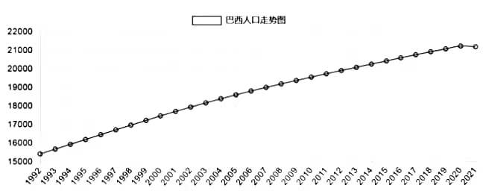材料一：巴西人口走势图（单位：万人）

材料二：截止2020年10月底，巴西极度贫困人口达到3999万，位于雨林中的阿马帕州是巴西贫困人口最集中的洲，达到55.9%。

**三、亚马孙雨林变成“碳源”后，有何危害？**

小组讨论：当亚马孙雨林被破坏，面积减小，变成“碳源”后，会产生怎样的危害？

**四、如何让亚马孙雨林变回“碳汇”？——雨林的保护与开发**

思考：

1.根据巴西和亚马孙雨林的实际情况，当地可以采取哪些措施？

2.我们能为热带雨林的保护做哪些事情？

**学习反思**

现象：亚马孙热带雨林从“碳汇”变成“碳源”——雨林面积\_\_\_\_\_\_\_\_\_

原因：雨林具有\_\_\_\_\_\_\_\_\_和\_\_\_\_\_\_\_\_\_效益，巴西的人口\_\_\_\_\_\_\_\_\_

影响：热带雨林的作用减弱甚至消失

措施：实现\_\_\_\_\_\_\_\_\_和\_\_\_\_\_\_\_\_\_的平衡

附件4：论文分享



